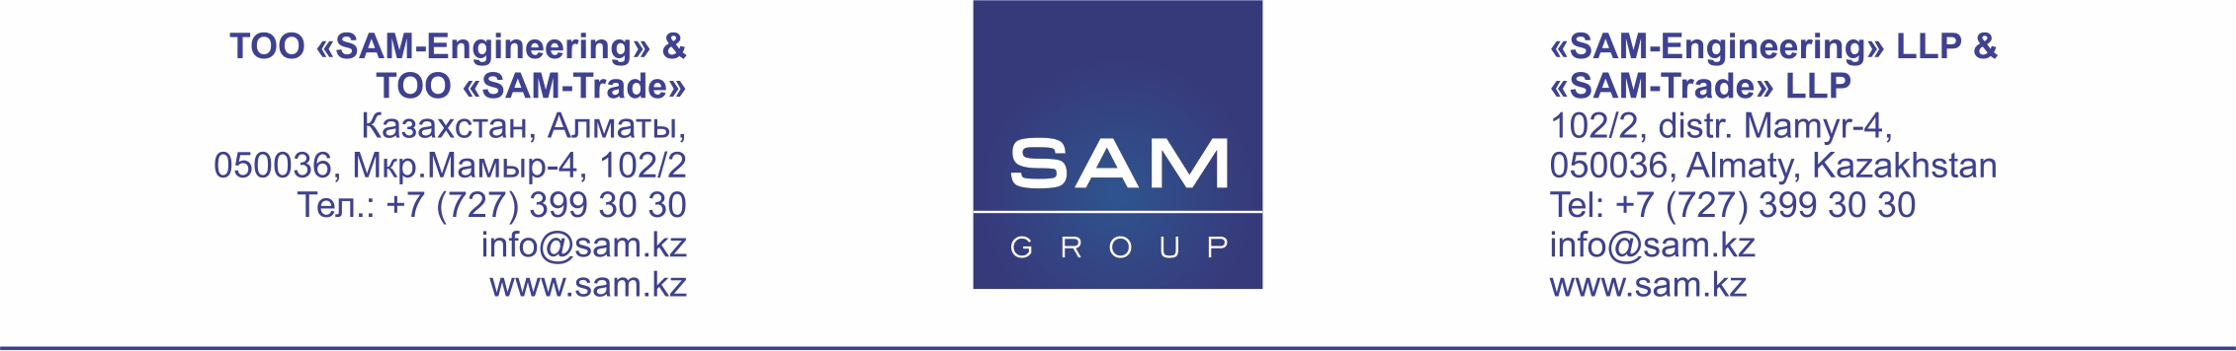

г. Алматы, {{offer_date}}
Версия №{{offer_version}}
{{client_company_full}}

КОММЕРЧЕСКОЕ ПРЕДЛОЖЕНИЕ

Группа компаний SAM предоставляет комплекс услуг по поставке систем Отопления, Вентиляции и Кондиционирования Воздуха (ОВКВ). Мы имеем большой опыт в поставке систем ОВКВ для нефтегазового сектора, и выполняем инжиниринг, поставку, монтаж, наладку, тестирование на производственной площадке (FAT), тестирование на объекте (SAT), сервис.
{{intro_text}}

Направляем коммерческое предложение на поставку системы ОВКВ для проекта {{project_name}}

- Данное предложение составлено на основании:

- {{data_file_name}}

- Условия поставки:

{{delivery_terms}}
{{installation_terms}}
{{startup_terms}}
{{engineering_terms}}

- Сроки поставки:

Сроки поставки | {{delivery_time}}

- Ценовая таблица:

№ | Наименование | Кол-во | {{unit_price_header}} | {{total_price_header}}
{{item_no}} | {{item_name}} | {{item_qty}} | {{item_unit_price}} | {{item_total}}
{{total_label}} |  |  |  | {{grand_total}}

Итого, стоимость оборудования составляет: {{total_price_block}}

- ВАЛЮТА ПРЕДЛОЖЕНИЯ: ЕВРО

Взаиморасчет осуществляется в тенге по курсу АО Банк ЦентрКредит на день оплаты.

- Таблица с отклонениями и примечаниями

№ | Наименование | Комментарии
1 | Датчики газа/дыма;  В стоимость не включены кабели, медные трубы, распредшкаф для питания, опоры, трубы | не входит в объем поставки оборудования ОВКВ

- УСЛОВИЯ ОПЛАТЫ

{{payment_terms}}

- УСЛОВИЯ ГАРАНТИИ

Гарантия 12 месяцев с момента запуска или 18 месяцев с момента отгрузки с завода. Гарантия действительна только в случае выполнения монтажных и пуско-наладочных работ сертифицированным специалистом. А также эксплуатации в соответствии с требованиями завода изготовителя.
Гарантия не распространяется на расходные материалы, такие как фреон, клиновые ремни, воздушные фильтры, резиновые части (клапана Шрёдера), соленойдные клапаны.

- СРОК ДЕЙСТВИЯ ПРЕДЛОЖЕНИЯ

Предложение действительно в течение 30 дней.

С уважением,
{{signer_name}}
{{signer_position}}

Исполнитель:
{{manager_name}}
{{manager_position}}
{{manager_email}}
{{manager_phone}}

